**Текстовый файл, шифрование**

На скриншоте исходный файл открыт в блокноте и в hex-редакторе. Hex-редактор показывает всю информацию о файле: полный путь, дату создания и дату последней записи, также отображает содержимое файла побайтово в шестнадцатеричном виде (в двоичном не умеет показывать), справа от побайтового представления отображается текстовое представление (только вместилось не полностью, было лень передлывать). Текст совпадает с тем, что видим в блокноте. В программе представление побитовое представление содержимого файла также совпадает с тем, что мы видим в hex-редакторе (правда проверить тяжело, нужно будет переводить из шестандцатеричного в двоичный)

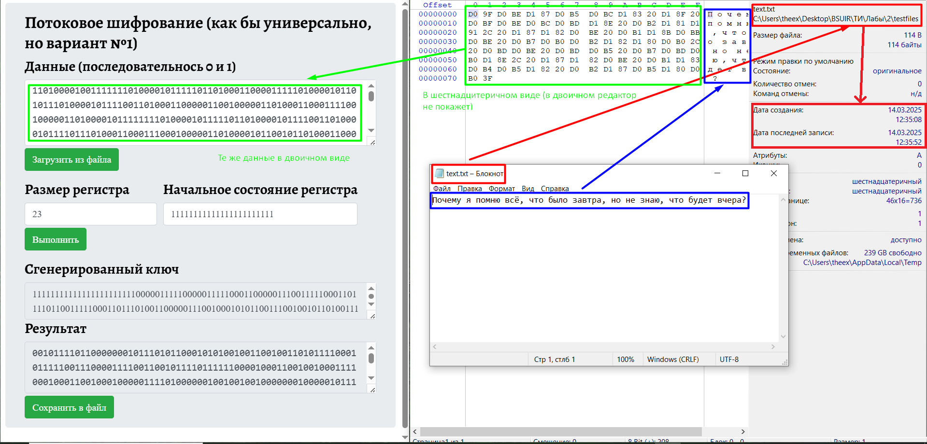

Зашифрованный файл

Зашифрованный файл также открыт в hex-редакторе, и виден путь к файлу, даты создания и последней записи. Разница во времени создания с исходным файлом из-за того, что я всё этот делал в универе, пока было свободное время. Сделал, что успел, а доделывал дома.

Можно проверить (или поверить), что данные в файле совпадают с результатом шифрования в программе

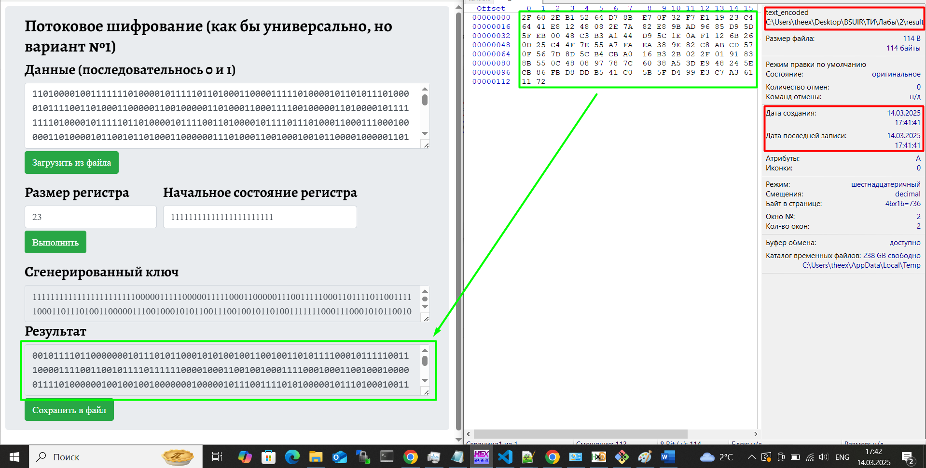

**Текстовый файл, дешифрирование**

Поле «данные» можно сравнить с полем «результат» с прошлого скриншота. Всё совпадает, то есть открыт тот файл, в который были записаны зашифрованные данные. Поле «результат» можно сравнить с полем «данные» с прошлого скриншота, тоже всё совпадает. Результат дешифрирования был записан в отдельный файл, текст совпадает с исходным.

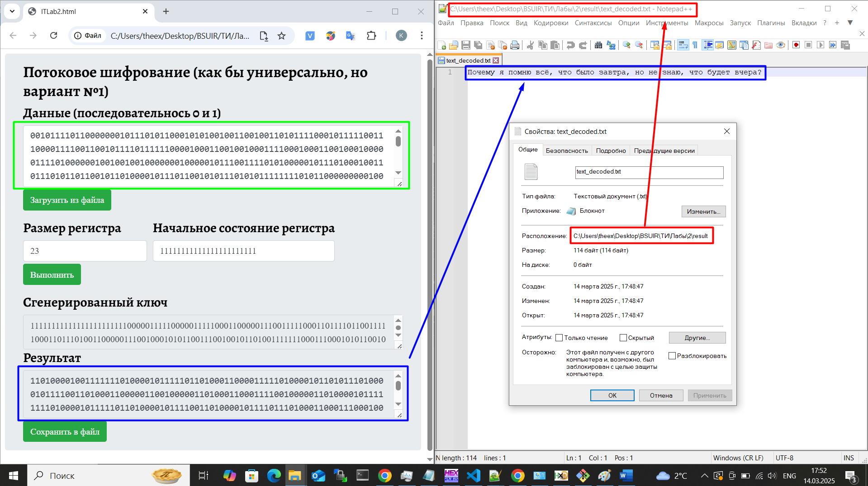

**Картинка, шифрование**

Всё точно так же, исходная картинка открыта в hex-редакторе и в обычном просмотре

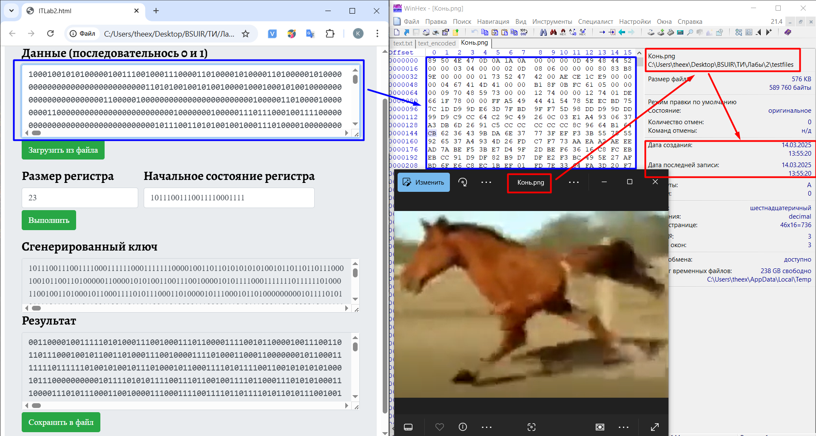

Зашифрованный файл открыт в hex-редакторе. Можно сравнить поле «результат» с данными в hex-редакторе

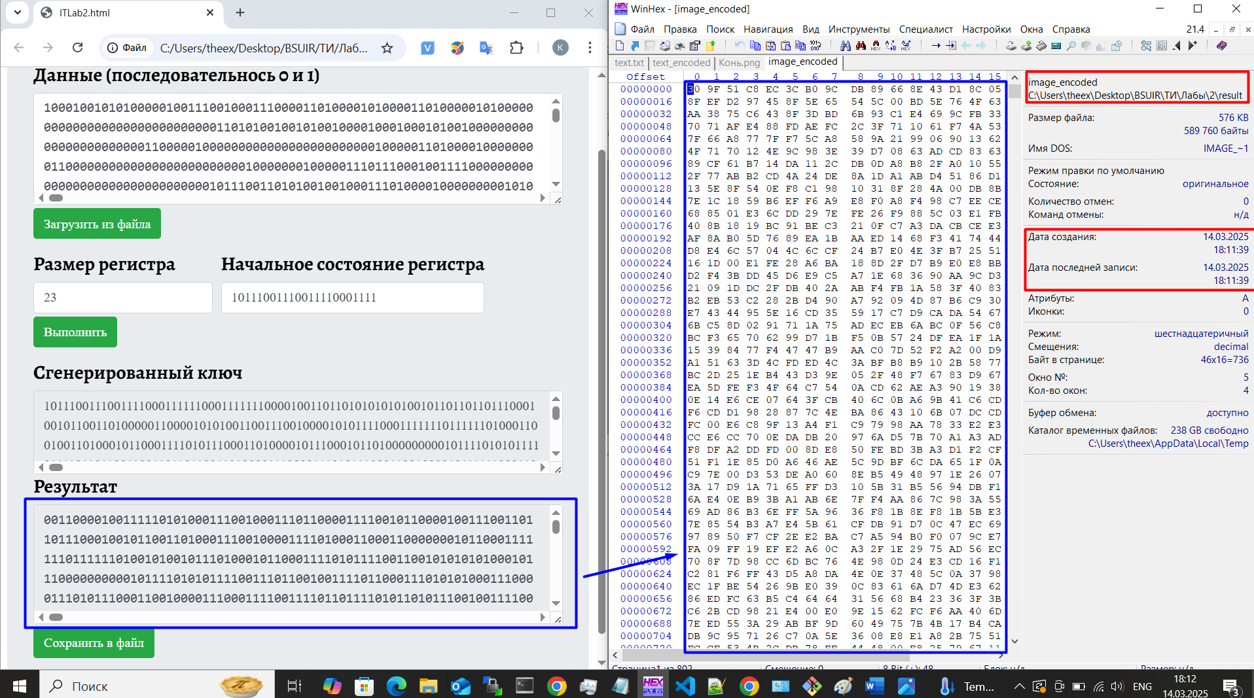

**Картинка, дешифрирование**

Поле «данные» можно сравнить с полем «результат» с прошлого скриншота. Всё совпадает, то есть открыт тот файл, в который были записаны зашифрованные данные. Поле «результат» можно сравнить с полем «данные» с прошлого скриншота, а также можно сравнить данные hex-редакторов с прошлого и этого скриншотов, тоже всё совпадает. Картинка открывается и совпадает с исходной

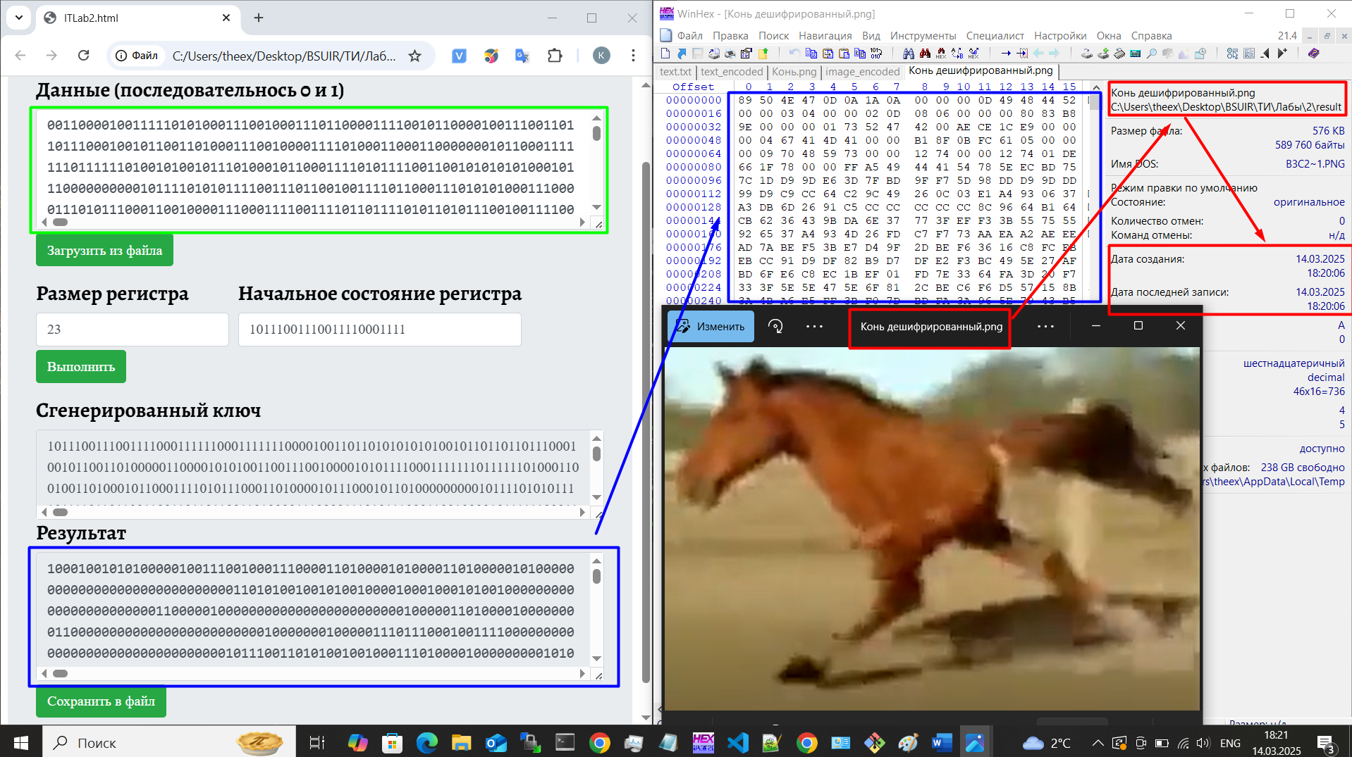

|  |  |  |  |  |  |  |  |  |  |  |  |  |  |  |  |  |  |  |  |  |  |  |  |  |
| --- | --- | --- | --- | --- | --- | --- | --- | --- | --- | --- | --- | --- | --- | --- | --- | --- | --- | --- | --- | --- | --- | --- | --- | --- |
|  | Номер бита | | | | | | | | | | | | | | | | | | | | | | | xor |
|  | 23 | 22 | 21 | 20 | 19 | 18 | 17 | 16 | 15 | 14 | 13 | 12 | 11 | 10 | 9 | 8 | 7 | 6 | 5 | 4 | 3 | 2 | 1 |
| 1 | 1 | 1 | 1 | 1 | 1 | 1 | 1 | 1 | 1 | 1 | 1 | 1 | 1 | 1 | 1 | 1 | 1 | 1 | 1 | 1 | 1 | 1 | 1 | 0 |
| 2 | 1 | 1 | 1 | 1 | 1 | 1 | 1 | 1 | 1 | 1 | 1 | 1 | 1 | 1 | 1 | 1 | 1 | 1 | 1 | 1 | 1 | 1 | 0 | 0 |
| 3 | 1 | 1 | 1 | 1 | 1 | 1 | 1 | 1 | 1 | 1 | 1 | 1 | 1 | 1 | 1 | 1 | 1 | 1 | 1 | 1 | 1 | 0 | 0 | 0 |
| 4 | 1 | 1 | 1 | 1 | 1 | 1 | 1 | 1 | 1 | 1 | 1 | 1 | 1 | 1 | 1 | 1 | 1 | 1 | 1 | 1 | 0 | 0 | 0 | 0 |
| 5 | 1 | 1 | 1 | 1 | 1 | 1 | 1 | 1 | 1 | 1 | 1 | 1 | 1 | 1 | 1 | 1 | 1 | 1 | 1 | 0 | 0 | 0 | 0 | 0 |
| 6 | 1 | 1 | 1 | 1 | 1 | 1 | 1 | 1 | 1 | 1 | 1 | 1 | 1 | 1 | 1 | 1 | 1 | 1 | 0 | 0 | 0 | 0 | 0 | 1 |
| 7 | 1 | 1 | 1 | 1 | 1 | 1 | 1 | 1 | 1 | 1 | 1 | 1 | 1 | 1 | 1 | 1 | 1 | 0 | 0 | 0 | 0 | 0 | 1 | 1 |
| 8 | 1 | 1 | 1 | 1 | 1 | 1 | 1 | 1 | 1 | 1 | 1 | 1 | 1 | 1 | 1 | 1 | 0 | 0 | 0 | 0 | 0 | 1 | 1 | 1 |
| 9 | 1 | 1 | 1 | 1 | 1 | 1 | 1 | 1 | 1 | 1 | 1 | 1 | 1 | 1 | 1 | 0 | 0 | 0 | 0 | 0 | 1 | 1 | 1 | 1 |
| 10 | 1 | 1 | 1 | 1 | 1 | 1 | 1 | 1 | 1 | 1 | 1 | 1 | 1 | 1 | 0 | 0 | 0 | 0 | 0 | 1 | 1 | 1 | 1 | 1 |
| 11 | 1 | 1 | 1 | 1 | 1 | 1 | 1 | 1 | 1 | 1 | 1 | 1 | 1 | 0 | 0 | 0 | 0 | 0 | 1 | 1 | 1 | 1 | 1 | 0 |
| 12 | 1 | 1 | 1 | 1 | 1 | 1 | 1 | 1 | 1 | 1 | 1 | 1 | 0 | 0 | 0 | 0 | 0 | 1 | 1 | 1 | 1 | 1 | 0 | 0 |
| 13 | 1 | 1 | 1 | 1 | 1 | 1 | 1 | 1 | 1 | 1 | 1 | 0 | 0 | 0 | 0 | 0 | 1 | 1 | 1 | 1 | 1 | 0 | 0 | 0 |
| 14 | 1 | 1 | 1 | 1 | 1 | 1 | 1 | 1 | 1 | 1 | 0 | 0 | 0 | 0 | 0 | 1 | 1 | 1 | 1 | 1 | 0 | 0 | 0 | 0 |
| 15 | 1 | 1 | 1 | 1 | 1 | 1 | 1 | 1 | 1 | 0 | 0 | 0 | 0 | 0 | 1 | 1 | 1 | 1 | 1 | 0 | 0 | 0 | 0 | 0 |
| 16 | 1 | 1 | 1 | 1 | 1 | 1 | 1 | 1 | 0 | 0 | 0 | 0 | 0 | 1 | 1 | 1 | 1 | 1 | 0 | 0 | 0 | 0 | 0 | 1 |
| 17 | 1 | 1 | 1 | 1 | 1 | 1 | 1 | 0 | 0 | 0 | 0 | 0 | 1 | 1 | 1 | 1 | 1 | 0 | 0 | 0 | 0 | 0 | 1 | 1 |
| 18 | 1 | 1 | 1 | 1 | 1 | 1 | 0 | 0 | 0 | 0 | 0 | 1 | 1 | 1 | 1 | 1 | 0 | 0 | 0 | 0 | 0 | 1 | 1 | 1 |
| 19 | 1 | 1 | 1 | 1 | 1 | 0 | 0 | 0 | 0 | 0 | 1 | 1 | 1 | 1 | 1 | 0 | 0 | 0 | 0 | 0 | 1 | 1 | 1 | 1 |
| 20 | 1 | 1 | 1 | 1 | 0 | 0 | 0 | 0 | 0 | 1 | 1 | 1 | 1 | 1 | 0 | 0 | 0 | 0 | 0 | 1 | 1 | 1 | 1 | 1 |
| 21 | 1 | 1 | 1 | 0 | 0 | 0 | 0 | 0 | 1 | 1 | 1 | 1 | 1 | 0 | 0 | 0 | 0 | 0 | 1 | 1 | 1 | 1 | 1 | 0 |
| 22 | 1 | 1 | 0 | 0 | 0 | 0 | 0 | 1 | 1 | 1 | 1 | 1 | 0 | 0 | 0 | 0 | 0 | 1 | 1 | 1 | 1 | 1 | 0 | 0 |
| 23 | 1 | 0 | 0 | 0 | 0 | 0 | 1 | 1 | 1 | 1 | 1 | 0 | 0 | 0 | 0 | 0 | 1 | 1 | 1 | 1 | 1 | 0 | 0 | 0 |
| 24 | 0 | 0 | 0 | 0 | 0 | 1 | 1 | 1 | 1 | 1 | 0 | 0 | 0 | 0 | 0 | 1 | 1 | 1 | 1 | 1 | 0 | 0 | 0 | 1 |
| 25 | 0 | 0 | 0 | 0 | 1 | 1 | 1 | 1 | 1 | 0 | 0 | 0 | 0 | 0 | 1 | 1 | 1 | 1 | 1 | 0 | 0 | 0 | 1 | 1 |
| 26 | 0 | 0 | 0 | 1 | 1 | 1 | 1 | 1 | 0 | 0 | 0 | 0 | 0 | 1 | 1 | 1 | 1 | 1 | 0 | 0 | 0 | 1 | 1 | 0 |
| 27 | 0 | 0 | 1 | 1 | 1 | 1 | 1 | 0 | 0 | 0 | 0 | 0 | 1 | 1 | 1 | 1 | 1 | 0 | 0 | 0 | 1 | 1 | 0 | 0 |
| 28 | 0 | 1 | 1 | 1 | 1 | 1 | 0 | 0 | 0 | 0 | 0 | 1 | 1 | 1 | 1 | 1 | 0 | 0 | 0 | 1 | 1 | 0 | 0 | 0 |
| 29 | 1 | 1 | 1 | 1 | 1 | 0 | 0 | 0 | 0 | 0 | 1 | 1 | 1 | 1 | 1 | 0 | 0 | 0 | 1 | 1 | 0 | 0 | 0 | 0 |
| 30 | 1 | 1 | 1 | 1 | 0 | 0 | 0 | 0 | 0 | 1 | 1 | 1 | 1 | 1 | 0 | 0 | 0 | 1 | 1 | 0 | 0 | 0 | 0 | 0 |
| 31 | 1 | 1 | 1 | 0 | 0 | 0 | 0 | 0 | 1 | 1 | 1 | 1 | 1 | 0 | 0 | 0 | 1 | 1 | 0 | 0 | 0 | 0 | 0 | 1 |
| 32 | 1 | 1 | 0 | 0 | 0 | 0 | 0 | 1 | 1 | 1 | 1 | 1 | 0 | 0 | 0 | 1 | 1 | 0 | 0 | 0 | 0 | 0 | 1 | 1 |
| 33 | 1 | 0 | 0 | 0 | 0 | 0 | 1 | 1 | 1 | 1 | 1 | 0 | 0 | 0 | 1 | 1 | 0 | 0 | 0 | 0 | 0 | 1 | 1 | 1 |
| 34 | 0 | 0 | 0 | 0 | 0 | 1 | 1 | 1 | 1 | 1 | 0 | 0 | 0 | 1 | 1 | 0 | 0 | 0 | 0 | 0 | 1 | 1 | 1 | 0 |
| 35 | 0 | 0 | 0 | 0 | 1 | 1 | 1 | 1 | 1 | 0 | 0 | 0 | 1 | 1 | 0 | 0 | 0 | 0 | 0 | 1 | 1 | 1 | 0 | 0 |
| 36 | 0 | 0 | 0 | 1 | 1 | 1 | 1 | 1 | 0 | 0 | 0 | 1 | 1 | 0 | 0 | 0 | 0 | 0 | 1 | 1 | 1 | 0 | 0 | 1 |
| 37 | 0 | 0 | 1 | 1 | 1 | 1 | 1 | 0 | 0 | 0 | 1 | 1 | 0 | 0 | 0 | 0 | 0 | 1 | 1 | 1 | 0 | 0 | 1 | 1 |
| 38 | 0 | 1 | 1 | 1 | 1 | 1 | 0 | 0 | 0 | 1 | 1 | 0 | 0 | 0 | 0 | 0 | 1 | 1 | 1 | 0 | 0 | 1 | 1 | 1 |
| 39 | 1 | 1 | 1 | 1 | 1 | 0 | 0 | 0 | 1 | 1 | 0 | 0 | 0 | 0 | 0 | 1 | 1 | 1 | 0 | 0 | 1 | 1 | 1 | 1 |
| 40 | 1 | 1 | 1 | 1 | 0 | 0 | 0 | 1 | 1 | 0 | 0 | 0 | 0 | 0 | 1 | 1 | 1 | 0 | 0 | 1 | 1 | 1 | 1 | 1 |
| 41 | 1 | 1 | 1 | 0 | 0 | 0 | 1 | 1 | 0 | 0 | 0 | 0 | 0 | 1 | 1 | 1 | 0 | 0 | 1 | 1 | 1 | 1 | 1 | 0 |
| 42 | 1 | 1 | 0 | 0 | 0 | 1 | 1 | 0 | 0 | 0 | 0 | 0 | 1 | 1 | 1 | 0 | 0 | 1 | 1 | 1 | 1 | 1 | 0 | 0 |
| 43 | 1 | 0 | 0 | 0 | 1 | 1 | 0 | 0 | 0 | 0 | 0 | 1 | 1 | 1 | 0 | 0 | 1 | 1 | 1 | 1 | 1 | 0 | 0 | 0 |
| 44 | 0 | 0 | 0 | 1 | 1 | 0 | 0 | 0 | 0 | 0 | 1 | 1 | 1 | 0 | 0 | 1 | 1 | 1 | 1 | 1 | 0 | 0 | 0 | 1 |
| 45 | 0 | 0 | 1 | 1 | 0 | 0 | 0 | 0 | 0 | 1 | 1 | 1 | 0 | 0 | 1 | 1 | 1 | 1 | 1 | 0 | 0 | 0 | 1 | 1 |
| 46 | 0 | 1 | 1 | 0 | 0 | 0 | 0 | 0 | 1 | 1 | 1 | 0 | 0 | 1 | 1 | 1 | 1 | 1 | 0 | 0 | 0 | 1 | 1 | 0 |